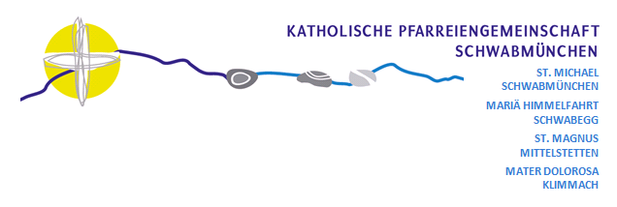 Ferdinand-Wagner-Str. 5
86830 Schwabmünchen
Telefon 08232/4521
Fax 08232/77771
pg.schwabmuenchen@bistum-augsburg.de
www.pg-schwabmuenchen.de
Anmeldung für die
Erstkommunionvorbereitung 2021

Unser Kind _______________________________________________________________
_______________________________________________________________
(Name, Adresse)
getauft am: ___________________________________ in: __________________________
(Wenn nicht in der PG, bitte Kopie der Taufurkunde beilegen.)

Tel.: 08232/ ________________________________________________________
ggf. Handy: _______________________________________________________________

E-Mail: ______________________________________________________________
Klasse: ______________________________________________________________

soll an der Vorbereitung zur Erstkommunion

O teilnehmen und erhält hierzu meine Unterstützung.
Ich bin bereit, die 50,00 € (30,00 € für Materialkostenaufwand und 20,00 € Kaution für Kommunionalbe) zu entrichten.
Das Geld ist zusammen mit der Anmeldung zu bezahlen.
Bitte stecken Sie dieses mit der Anmeldung in das Kuvert.
O nicht teilnehmen.

Schwabmünchen, den ____________________

__________________________________ _______________________________
(Unterschrift d. Erziehungsberechtigten)

